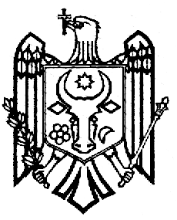  REPUBLICA MOLDOVA  UTA GĂGĂUZIA  MUNICIPIUL CEADÎR-LUNGA  CONSILIUL MUNICIPAL  MD-6101, strada LENIN, 91 | РЕСПУБЛИКА МОЛДОВА  АТО ГАГАУЗИЯ  МУНИЦИПИЙ ЧАДЫР–ЛУНГА  МУНИЦИПАЛЬНЫЙ СОВЕТ  6100, ул. Ленина, 91  tel. +(373 291) 2-08-36  fax. +(373 291) 2-25-04  www.ceadir-lunga.md  sovetceadirlunga@gmail.com | 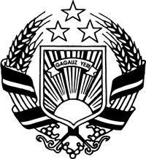  MOLDOVA RESPUBLİKASI  GAGAUZİYA (GAGAUZ ERİ)  AVTONOM-TERİTORİAL BÖLGESİ  ÇADIR-LUNGA MUNİȚİPİYASI  MUNİȚİPİYASININ NASAATI  MD-6101, LENİN sokaa, 91
ПРОЕКТ
Решение
14.12.2020 г. № ____
мун. Чадыр-Лунга

Об утверждении бюджета муниципия Чадыр-Лунга на 2021 год

Рассмотрев проект бюджета муниципия Чадыр-Лунга на 2022 год в первом чтении, предложения жителей мун. Чадыр-Лунга, озвученные 10.12.2021 г. на публичных консультациях «О бюджете и ставках мун. Чадыр-Лунга на 2022 год», пояснительную записку к расходной части бюджета мун. Чадыр-Лунга на 2022 год, на основании ст.20 Закона РМ «О местных публичных финансах» №397-ХV от 16 октября 2003 года, руководствуясь пунктами l), n)части (2) статьи 14 Закона РМ «О местном публичном управлении» №436-XVI от 28.12.2006 г., а также учитывая заключение специализированной консультативной комиссии советников, в соответствии с положениями ст. 47 Закона № 419/2006 о долге публичного сектора, долге публичного сектора, государственных гарантиях и государственном рекредитовании, ст. 48 ч. (3) п. с) Закона о государственных финансах и бюджетно-налоговой ответственности № 181/2014,

Чадыр-Лунгский Муниципальный Совет
РЕШИЛ:

- Утвердить бюджет мун. Чадыр-Лунга на 2021 год по доходам и расходам в сумме 65 968 100-00 (шестьдесят пять миллионов девятьсот шестьдесят восемь тысяч сто) леев.

- Контроль за исполнением настоящего решения возложить на примара мун.Чадыр-Лунга А.Топал.

Председатель Совета Наталья НОВАЧЛЫ
Контрассигнует:
Секретарь Совета Олеся ЧЕБАНОВА

